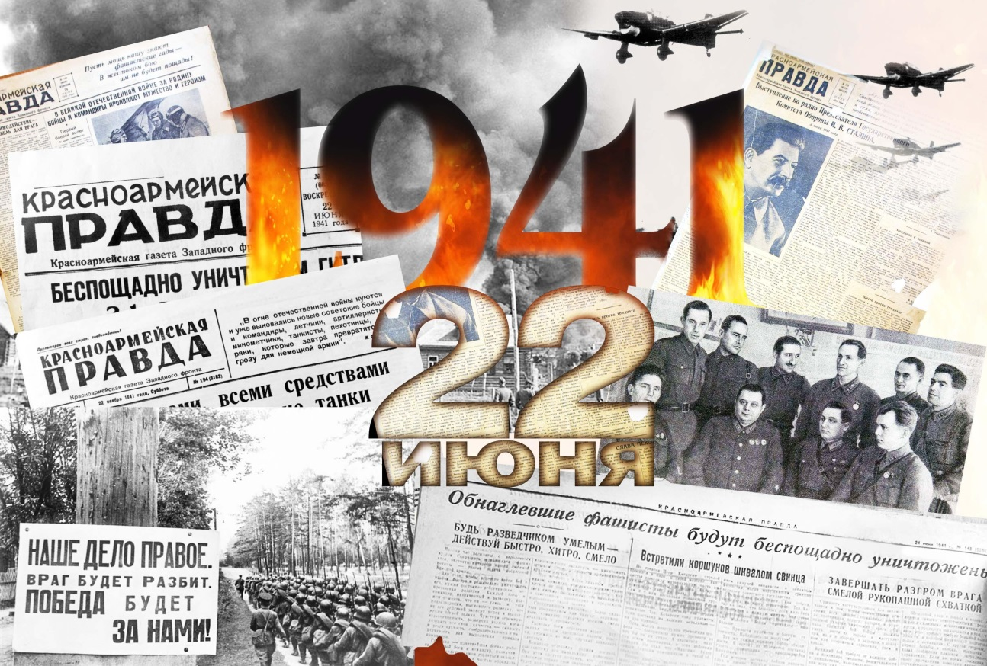

Наша страна огромна. Она богата полезными ископаемыми, животным и растительным миром. Омывается морями и океанами

Поэтому нашу страну хотели завоевать многие народы. Они нападали войной на наши земли. Но, на границах их всегда встречали наши богатыри - мужественные люди, которые могли дать достойный отпор врагам.

А. Невский, Д. Донской, Д. Пожарский, В. Долгоруков, А. Суворов, Ф. Ушаков, М. Кутузов – это далеко не весь список военачальников, защищавших Родину. Многие из этих имен вам известны из кинофильмов, уроков истории, книг.

Наша страна всегда старалась и старается все решить мирным путем. Но не всегда страны, заверившие с нашей страной мирный договор, выполняли его.

Так, 22 июня 1941 года, фашистская Германия, во главе с Гитлером, напала на нашу страну. Началась Великая Отечественная война, которая продлилась 4 года.

-«22 июня, ровно в 4 часа  
Киев бомбили, нам объявили,  
Что началась война».

Весь советский народ встал на защиту нашей Родины. В бой шли простые солдаты во главе с командирами. А командиров направляли офицеры – генералы – маршалы.

Мы предлагаем познакомиться с биографией и подвигами маршала Советского Союза - Г. К. Жуковым.

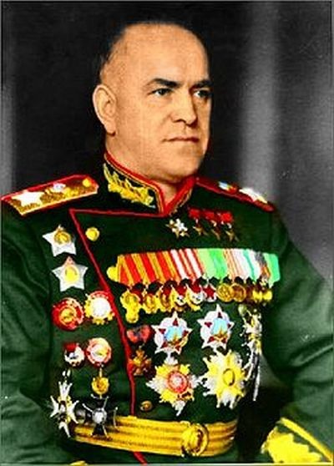

Георгий Константинович Жуков, великий полководец, посвятивший свою жизнь служению Родине.

Есть люди вечные гореньем,

Их жизнь – эпохи нашей цвет

У них есть только День Рожденья,

А даты смерти у них нет.

В конце 19-го столетия в деревне Стрелковке Калужской губернии стоял осевший на угол дом в два окна с одной комнатой. От ветхости стены и крыша поросли мхом. В этом доме когда-то жила бездетная вдова Аннушка Жукова.

Сердобольная женщина, она взяла из приюта двухлетнего мальчика, оставленного там трехмесячным младенцем с запиской: «Сына моего зовитеКонстантином». Это был отец будущего Маршала Советского Союза Георгия Константиновича Жукова. Родившегося 19 ноября по старому, 2 декабря по новому стилю в 1896 году.

На склоне лет Г.К.Жуков задался вопросом – кто были его предки. Ответа так и не нашел. Он не мог проследить родословную по линии отца дальше его самого. Георгию Константиновичу было достаточно – отец родился в России. Судьба Родины и семьи были для Жукова неотделимы.

Все генералы в России подчинялись Сталину, который требовал выполнения поставленных задач любой ценной, не считаясь с жертвами. Сам он генералов не бил, но требовал, чтобы они вразумляли подчиненных кулаками, Жуков для этого использовал перчатки. Человеческое достоинство, так же как и жизнь, не стоили ничего.

Г.К.Жуков одерживал верх, если мог неограниченно бросать в наступление резервы и пополнения до полного истощения противника. Маршал Еременко писал в дневнике: «Жуковское оперативное искусство – это превосходство в силах в 5-6 раз».

Американского генерала Дуайта Эйзенхауэра Жуков познакомил с советским методом преодоления минных полей: «Подходя к минному полю, наша пехота проводит атаку так, как будто этого поля нет. Потери, нанесенные противопехотными минами, мы считаем всего лишь равными тем, которые понесли бы от артиллерийского и пулеметного огня в случае, если бы немцы прикрыли данный район не минами, а значительным количеством войск».

Сталин ценил Г.К.Жукова как полководца, особенно бестрепетно расходовал людей для достижения поставленных целей и заставлять подчиненных делать то же самое. Иные полководцы при Сталине просто не могли существовать.

В.П.Астафьев писал, что после прочтения книги воспоминаний Жукова, посвященной советскому солдату, он был очень удивлен: «воистину свет не видел более циничного и бесстыдного лицемерия, потому как никто и никогда так не сорил русскими солдатами, как он, Маршал Жуков! И если многих великих полководцев, теперь уже оправданных историей, можно и нужно поименовать человеческими браконьерами, Маршал Жуков по достоинству займет среди них одно из первых мест…. Лишь на старости лет потянуло его «помолиться» за души погубленных им солдат…»

Суровый на службе человек, Г.К. всегда оставался любящим отцом. Немногие часы, проведенные в кругу семьи в Москве, грозный полководец мог долго беседовать о домашних пустяках или, водрузив на колени баян, с шутливо-серьезным и озорным видом потешать близких. Иногда он привозил фотографии с фронта, где были запечатлены зверства гитлеровцев. Писем Жуков писал мало, чаще говорил по телефону со своей семьей. Те немногие письма, которые сохранились, проливают свет на внутренний мир полководца.

Приведем пример:

«Здравствуй мой милый Шурик! Шлю тебе свой привет и крепко целую. Шлю привет Эрочке и Эллочке, поцелуй их за меня.

Письмо твое я получил, за которое шлю тебе дополнительно пару горячих поцелуев. Получил посылку с бельем. До упаду я смеялся на ночную рубаху. В этой рубахе я похож на Матрену или Акулину…. Желаю всем вам всего хорошего».

Когда Жуков приезжал на тот или иной фронт, радостное оживление охватывало солдат: “Значит, будет дело!”. Они знали: где Жуков – там победа.

С августа 1942 г. Жуков – заместитель Верховного Главнокомандующего. Он внес большой вклад в разработку и осуществление операций по разгрому гитлеровских войск под Сталинградом, по прорыву блокады Ленинграда.

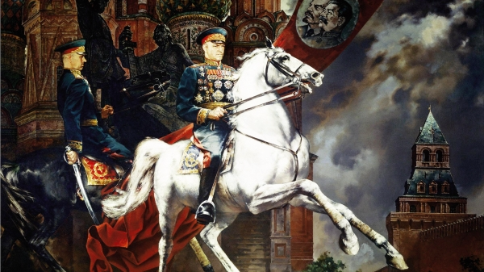

Поклонимся великим тем годам:  
Тем славным командирам и бойцам,  
И маршалам страны и рядовым,  
Поклонимся и мертвым и живым –  
Всем тем, которых забывать нельзя,  
Поклонимся, поклонимся, друзья.   
Всем миром, всем народом, всей землей,  
Поклонимся за тот великий бой!

В 1944 г. вся территория страны была освобождена от захватчиков, и тогда Сталин приказал идти на Берлин. Взятие германской столицы стало для Жукова вопросом чести.

Войскам под командованием Жукова удалось первыми ворваться в Берлин и водрузить над рейхстагом советский флаг. Взятие Берлина вознесло маршала на вершину славы. Сталин предоставил ему особую честь – принимать вместо себя Парад Победы на Красной площади.

Маршал Жуков был четырежды удостоен звания Героя Советского Союза, награжден шестью орденами Ленина, орденом Октябрьской Революции, двумя орденами “Победа”, тремя орденами Красного Знамени, двумя орденами Суворова 1 степени, орденом Красного Знамени Тувы, а так же 20 иностранными орденами и многими медалями.

За победу на реке Халхин-Гол Г. К. Жуков был удостоен звания Героя Монгольской Народной Республики.

Жуков прожил долгую жизнь. Он умер 18 июня 1974 г. Похоронен у Кремлевской стены, где хоронят самых великих и знаменитых людей нашей страны.

Он умер, но его имя живет в памяти людей

“*Память народная, - сказал журналист В. Песков, - будет беречь имя Жукова в ряду самых славных имен Отечества. Суворов, Кутузов, Жуков… Мы скоро привыкнем к соседству этих имен. И это лучший памятник полководцу”.*

Его имя носят Военная командная академия противовоздушной обороны.

Его именем названы улицы в Москве, Ленинграде и других городах.

Ему слагают стихи поэты.

Память об этом герое будет в человеческих сердцах на долгие годы.

**Жуков на Кубани**

Мы помним наши ратные победы  
В боях за честь отеческой земли.   
Своим потомкам прадеды и деды  
Солдатские былины донесли.

Мы слышим сквозь века и расстоянья  
Глас Невского, Донского и Петра,  
И звон мечей, и пушек громыханье,  
И русское бессмертное “Ура!”

Бородино мы вспоминаем снова  
И Прохоровки дымные поля.   
Огромным стала полем Куликовым  
Российская – в окопах вся – земля.

В огне святых баталий и сражений  
Росла и крепла гордая страна.   
И на щитах побед не заржавели  
Великих полководцев имена.

Хранили Русь Суворов и Кутузов,  
И с ними встал в один бессмертный ряд  
Четырежды Герой Советского Союза.   
Георгий Жуков – маршал и солдат.

Он был в войну везде,  
Где трудно было.   
Спасал наш край родной. И потому  
Кубань Победоносца не забыла  
И памятник поставила ему.

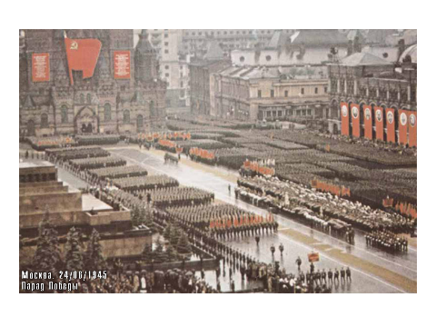

Г.К.Жуков – фигура в русской истории исключительная. Жизнь то поднимала его, то низвергала. Его боялись такие люди, как Сталин и Хрущев, ненавидел Брежнев. Обладая громадной властью, они унижали его, но лишить его боевой славы, всемирной известности не могли.

Имя и дела Г.К.Жукова известны в нашей стране и за ее пределами. Наследие полководца – его победы, о которых он рассказывал в своих мемуарах.

**На смерть Жукова**

Вижу колонны замерших внуков,

Гроб на лафете, лошади круп.

Ветер сюда не доносит мне звуков

Русских военных плачущих труб.

Вижу в регалии убранный труп:

В смерть уезжает пламенный Жуков.

Воин, пред коим многие пали

Стены, хоть меч был вражьим тупей

Блеском маневра о Ганнибале

Напоминавшим средь волжских степей.

Кончивший дни свои глухо, в опале,

Как Велизарий или Помпей.

Сколько он пролил крови солдатской

В землю чужую! Что ж, горевал?

Вспомнил ли их, умирающий в штатской

Белой кровати? Полный провал.

Что он ответит, встретившись в адской

Области с ними? «Я воевал».

К правому делу Жуков десницы

Больше уже не приложит в бою.

Спи! У истории русской страницы

Хватит для тех, кто в пехотном строю…

